ملحق (1)
استبيان رأي الخبراء
يبين اختبارات الإدراك الحس – حركي
الاستاذ الفاضل .......................................... المحترم

تحية طيبة :

في النية اجراء البحث التجريبي الموسوم بـ :
((التحليل البايوكينماتيكي لتأثير بعض تمارين الإدراك الحسي – الحركي في تعليم مهارة الكيرفو على جهاز المتوازي للناشئين)) على لاعبي منتخب الناشئين للاعمار (12-14) سنة ، وكون سيادتكم خبراء في هذا المجال .
يرجى تفضلكم بابداء ارائكم القيمة حول الاختبارات المختارة مع ابداء أي ملاحظة ترونها مناسبة ضمن متطلبات موضوع بحثي .

شاكراً تعاونكم ... مع التقدير

التوقيع:
التاريخ:

الباحث
أسامة عبد المنعم جواد

- اختبار الاحساس بمسافة الوثب .
- اختبار الاحساس بالقدم .
- اختبار الادراك الحس – حركي للقدم بالفراغ الراسي .
- اختبار الادراك الحس – حركي للذراعين بالفراغ الخطي الافقي .
- اختبار الادراك الحس – حركي للذراعين بالفراغ الراسي .
- اختبار الاحساس برمي الكرة .

ملحق (2)

أسماء السادة الخبراء
ت | اسم الخبير | الاختصاص | مكان العمل
 | أ.د.يعرب خيون | تعلم-جمناستك | كلية التربية الرياضية/جامعة بغداد
 | أ.د.محمد جاسم الياسري | اختبار وقياس | كلية التربية الرياضية/جامعة بابل
 | أ.د.مازن عبد الهادي | تعلم حركي | كلية التربية الرياضية/جامعة بابل
 | أ.د.صريح عبد الكريم | بايوميكانيك-ساحة وميدان | كلية التربية الرياضية/جامعة بغداد
 | أ.د.احمد توفيق | بايوميكانبك-جمناستك | كلية التربية الرياضية/جامعة بغداد
 | أ.د.عبد الرزاق كاظم | تدريب جمناستك | كلية التربية الرياضية/جامعة بغداد
 | أ.م.د.ساهرة عبد رزاق كاظم | جمناستك | كلية التربية الرياضية/جامعة بغداد
 | أ.م.د.ناهدة عبد زيد | تعلم حركي | كلية التربية الرياضية/جامعة بابل
 | م.د.ياسر نجاح | بايوميكانبك-جمناستك | كلية التربية الرياضية/جامعة بغداد
 | م.د.اسماعيل ابراهيم | بايوميكانبك-جمناستك | كلية التربية الرياضية/جامعة بغداد
 | م.عامر سكران | جمناستك | مدرب المنتخب الوطني بالجمناستك للرجال

ملحق (3)
يبين اسماء السادة اعضاء فريق العمل

ت | الاسم | الاختصاص
 | د.احمد توفيق | مشرف
 | د.رائد فائق | مشرف
 | د.ياسر نجاح | تحليل/تصوير فيديوي
 | عامر سكران | مدرب
 | احمد سكران | مدرب
 | فارس خضر | مدرب

ملحق (4)
استبيان رأي الخبراء
يبين المتغيرات البايوكينماتيكية المختارة
الأستاذ الفاضل ................................... المحترم
تحية طيبة :
في النية اجراء البحث التجريبي الموسوم : بـ ((التحليل البايوكينماتيكي لتأثير بعض تمارين الإدراك الحسي – الحركي في تعليم مهارة الكيرفو على جهاز المتوازي للناشئين)) على لاعبي منتخب الناشئين للاعمار 12 – 14 سنة ، وكون سيادتكم خبراء في هذا المجال .. يرجى التفضل بابداء أرائكم القيمة حول المتغيرات المختارة مع ابداء أي ملاحظة ترونها مناسبة ضمن متطلبات موضوع بحثي .
شاكراً تعاونكم ... وتقبلوا شكري وامتناني

التوقيع :
التاريخ :

الباحث
اسامة عبد المنعم جواد

الأوضاع | ت | المتغيرات
الوضع الأول |  | زاوية مفصل الورك
الوضع الأول |  | زاوية مفصل الكتف
الوضع الأول |  | زاوية ميل الكتف
الوضع الثاني |  | زاوية مفصل الورك
الوضع الثاني |  | زاوية مفصل الكتف
الوضع الثاني |  | زاوية ميل الكتف
الوضع الثالث |  | السرعة الزاوية للمرجحة الامامية للجسم
الوضع الثالث |  | زاوية مفصل الكتف
الوضع الثالث |  | زاوية مفصل الورك
الوضع الرابع |  | السرعة الزاوية لمفصل الكتف
الوضع الرابع |  | السرعة الزاوية للرجل
الوضع الرابع |  | زاوية مفصل الكتف
الوضع الرابع |  | زاوية مفصل الورك
الوضع الرابع |  | زاوية مفصل المرفق
الوضع الرابع |  | السرعة الزاوية لفتح زاوية مفصل الورك
الوضع الخامس |  | زاوية مفصل الكتف
الوضع الخامس |  | زاوية مفصل المرفق
الوضع الخامس |  | زاوية مفصل الورك
الوضع الخامس |  | زاوية مفصل الركبة
الوضع الخامس |  | زاوية ميل الجذع
الوضع الخامس |  | زاوية ميل الكتف

ملحق (5)
يبين استمارة تفريغ البيانات الخاصة بالاختبارات المهارية
المتغيرات |  | الاختبار القبلي |  |  | النموذج | الاختبار ألبعدي
 |  | لاعب 1 | لاعب 2 | لاعب 3 | النموذج | لاعب 1 | لاعب 2 | لاعب 3
الوضع الأول
الوضع الثاني
الوضع الثالث
الوضع الرابع
الوضع الخامس

ملحق (6)
البرامجيات المستخدمة في استخراج متغيرات البحث
6 – أ مواصفات الحاسبة
بنتيوم 4 بسرعة 2.4 كيكاهيرتز – تايوانية المنشأ. | P4. 2.4 MHz
شاشة LG (17) انج – كورية المنشأ. | Hp Montero 17'
قرص صلب (40) كيكابايت. | 40 G.B Hard disk
رام 512 ميكابايت. | 512 MB RAM
مشغل أقراص ليزرية بسرعة 52 X. | 52 X creative Sound Card
بطاقة صوت 128 بت كرييتف – تايوانية المنشأ. | 128 bit creative sound card
مشغل ومسجل أقراص ليزرية ياباني المنشأ. | Compro CD recorder
بطاقة إدخال وإخراج 128 ميكابايت رام. | All – in wonder video in – out 128 md

6 – ب تحويل الأفلام:
تم تحويل الأفلام الى الحاسبة عن طريق ما يأتي:
- ربط جهاز الفيديو ببطاقة الإدخال والإخراج الموجودة في الحاسبة.
- وضع الفلم المطلوب تحويله في جهاز الفيديو وتحديد اللقطة المطلوبة.
- عن طريق تطبيق Adobe Premiere 6 وهو تطبيق عالمي يستعمل في مونتاج الأفلام. تم تحويل مقاطع الأفلام المراد تحليلها من إشارة فيديو الى إشارة رقمية تفهمها الحاسبة، وعن طريق هذا التطبيق أيضا تمت عملية تحويل الأفلام المخزونة على القرص الصلب الى مجموعة من الصور المتسلسلة (Frames) . للاستفادة منها في المراحل اللاحقة وبحسب الخطوات آلاتية:
- تشغيل البرامج ثم اختيار الفلم المطلوب تحويله الى مجموعة صور من قائمة (File / open).
- اختيار الجزء المطلوب تحويله من الفلم المختار بواسطة التأشير عليها بالفارة.
- عن طريق اختيار (Bitmap Sequence) يتحول الفلم المختار الى مجموعة متسلسلة من الصور (Frames).
- خزن هذه المجموعة من الصور في المجلد (Folder) الخاص بكل لاعب.
تم تقطيع الأفلام الموجودة في الحاسبة الى صور متسلسلة.

Adobe premier

6 – جـ البرامجيات المستخدمة في استخراج متغيرات البحث
- برنامج (Time ver. 3.1) .
الذي صممه مركز أور للبرامجيات والحاسبات (المبرمج عبد الجليل جبار) الذي عن طريقه يمكن استخراج زمن أي حركة بواسطة الضغط على أزرار معينة وكالاتي:
- اختيار الفيلم المطلوب عن طريق الضغط على الزر (open).
- اختيار بداية الحركة المطلوب قياس زمنها عن طريق الضغط على الزر (Timing Start).
- اختيار نهاية الحركة المطلوب قياسها عن طريق الضغط على الزر (Timing End) عندها يظهر زمن الحركة المختارة في المربع الأبيض الموجود في أعلى الزر (End Timing).
Timer Ver. 3.1

- برنامج (ACD See) وهو برنامج معد لأغراض مشاهدة محتويات الملف من صور وأفلام وصوتيات، وقد تمت الاستفادة من هذا البرنامج في مشاهدة الصور التي تم تقطيعها وخزنها في ملفات، إذ يقوم هذا البرنامج بإظهار الصور بشكل متسلسل وبحجم شاشة العرض، الأمر الذي يسهل اختيار الصورة المراد تحليلها بشكل دقيق.

شكل ( )
يبين واجهة برنامج (ACD See)

- تطبيق (Auto Cad ver 14) وهو تطبيق عالمي يستخدم في التطبيقات والتصميمات الهندسية، وفي هذا التطبيق تمت الاستفادة من الصور المتسلسلة التي تم شرح تحويلها في الفقرة السابقة باستخدام هذا التطبيق الدقيق، وتم استخراج الزوايا والأبعاد عن طريق الخطوات الآتية:

  - اختيار الصورة المطلوب قياس متغيرات الزوايا والأبعاد لها.
  - تحديد الزاوية المراد قياسها بواسطة إيصال النقاط المؤشرة مسبقا على جسم اللاعب.
  - إعطاء أمر قياس الزاوية المرسومة من خلال تأشير ضلعي الزاوية (زاوية المفصل).
  - تم قياس الأبعاد عن طريق تحديد نقطة البداية ونقطة النهاية للبعد المراد قياسه ومن ثم إعطاء أمر القياس.

ملحق (7)
يبين التسلسل الحركي لاحد افراد العينة

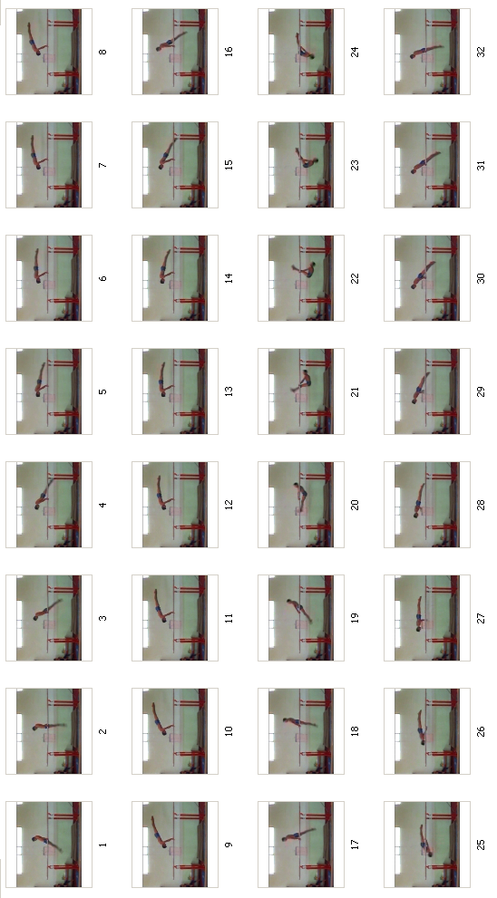
ملحق (8)
يبين التسلسل الحركي للانموذج العالمي
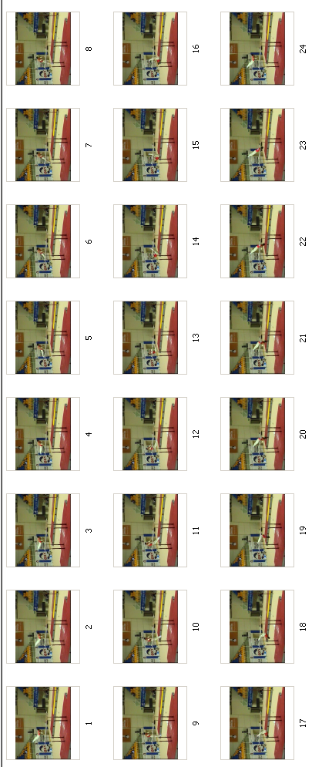
ملحق (9)
يبين المنهج التعليمي
نموذج لوحدة تعليمية من الأسبوع الأول للمنهج التعليمي المقترح
الوحدة التعليمية 1 + 2 + 3
زمن الوحدة التعليمية :
القسم | الجهاز | شرح التمرين المستخدم | الحجم التدريبي الزمن × عدد المجاميع | وقت الراحة بين المجاميع | وقت الراحة بين السيتات | الوقت الكلي
التحضيري | المتوازي القانوني | مرجحة وقوف على اليدين | 60 ثا × 2 | 2 د | 2 د | 6 د
التحضيري | المتوازي القانوني | مرجحة للوقوف على اليدين دفع باحد الذراعين والارتكاز على عارضة واحد | 30 ثا × 3 | 2 د | 3 د | 6.30 د
الرئيس | المتزاي القانوني | الاحساس بالحركة من الارتكاز على المتوازي سقوط الجسم الى الخلف لاداء دورة صغيرة مع التأكيد على عمل زاوية بسيطة في مفصل الورك والنزول على الارض | 60 ثا × 3 | 2 د | 3 د | 10 د
الرئيس | المتزاي القانوني | التمرين السابق نفسه مع التأكيد على وصول الاكتاف الى مستوى عارضتي المتوازي او اعلى منهما | 60 ثا × 3 | 3 د | 3 د | 10 د
النهائي | الترامبولين | من الوقوف على الرجلين والسقوط الى الخلف على الظهر ونتيجة لرد فعل الترامبولين يقوم اللاعب باداء الدحرجة الخلفية للوقوف على اليدين . | 60 ثا × 3 | 2د | 2د | 6 د
النهائي | جهاز الحلق ارتفاع 1.20 م | التعلق على الحلق والرجلان على الارض ثم القفز واداء دورة خلفية مع التأكيد على عمل زاوية بسيطة في مفصل الورك | 60 ثا × 2 | 2 د |  | 4 د

نموذج لوحدة تعليمية من الاسبوع الثاني للمنهج التعليمي المقترح
الوحدة التعليمية 4 + 5 + 6
زمن الوحدة التعليمية :
القسم | الجهاز | شرح التمرين المستخدم | الحجم التدريبي الزمن × عدد المجاميع | وقت الراحة بين المجاميع | وقت الراحة بين السيتات | الوقت الكلي
التحضيري | المتوازي العالي | مرجحة للوقوف على اليدين | 60 ثا × 3 | 1.30 د | 2 د | 8 د
التحضيري | المتوازي العالي | الوقوف على اليدين مع اللف (180)ْ وانتقال ذراع بعد ذراع (تبديل) | 30 ثا × 3 | 1.30 د | 2 د | 6.30 د
الرئيس | المتوازي القانوني | من التعلق اسفل المتوازي مرجحة الجسم وبمساعدة المدرب حيث يسحب اللاعب من الساقين لرفعه للارتكاز على المتوازي ببطء محاولاً احساسه بالمسار الصحيح للحركة . | 60 ثا × 4 | 2 د | 3 د | 13 د
الرئيس | المتوازي القانوني | من التعلق اسفل المتوازي مرجحة الجسم وبمساعدة المدرب حيث يدفع اللاعب من الاكتاف فقط محاولاً السيطرة على الرجلين اعلى العارضتين والارتكاز على المتوازي | 60 ثا × 3 | 4 د | 3 د | 10 د
النهائي | المتوازي القانوني | مرجحة مع ثني الذراعين بالمرجحة الامامية ومدهما في نهاية المرجحة الامامية ثم ثني الذراعين في المرجحة الخلفية ومدهما في نهاية المرجحة الخلفية | 30 ثا × 3 | 30 ثا |  | 1.30 ثا

نموذج لوحدة تعليمية من الاسبوع الثالث للمنهج التعليمي المقترح
الوحدة التعليمية 7 + 8 + 9
زمن الوحدة التعليمية :
القسم | الجهاز | شرح التمرين المستخدم | الحجم التدريبي الزمن × عدد المجاميع | وقت الراحة بين المجاميع | وقت الراحة بين السيتات | الوقت الكلي
التحضيري | المتوازي القانوني | مرجحة ثم النزول اسفل العارضتين والمرور بوضع التعلق المقلوب | 20 ثا × 3 | 1 د | 2 د | 5 د
التحضيري | المتوازي القانوني | تعلق مقلوب مع اجراء حركة اهتزازية بجسم مستقيم ومشدود | 20 ثا × 2 | 1.30 د | 3 د | 5.30 د
الرئيس | المتوازي العالي | في طرف الجهاز يكون الظهر مواجهاً له (النزول لاداء الحركة بدون مسك كون الجسم خارج المتوازي محاولاً رفع الكتفين فوق الخط الوهمي لعارضتي المتوازي) | 1 د × 5 | 3 د | 5 د | 22 د
الرئيس | المتوازي العالي | اداء التمرين السابق نفسه ولكن الرجوع (30) سم الى الخلف للاحساس بعارضتي المتوازي | 30 ثا × 3 | 1 د |  | 3.30 د

نموذج لوحدة تعليمية من الاسبوع الرابع للمنهج التعليمي المقترح
الوحدة التعليمية 10 + 11 + 12
زمن الوحدة التعليمية :
القسم | الجهاز | شرح التمرين المستخدم | الحجم التدريبي الزمن × عدد المجاميع | وقت الراحة بين المجاميع | وقت الراحة بين السيتات | الوقت الكلي
التحضيري | المتوازي القانوني | مرجحة الوقوف على اليدين | 30 ثا × 3 | 1 د | 2 د | 5 د
الرئيس | المتوازي القانوني | في وسط المتوازي اداء الحركة الى الارتكاز العضدي (مع السيطرة على الرجلين اعلى العارضتين بواسطة دفع بساط فوق العارضتين وتحت الرجلين) فائدة البساط للسيطرة على سرعة الرجلين | 30 ثا × 3 | 1.30 د | 3 د | 7.30 د
الرئيس | المتوازي القانوني | اداء التمرين نفسه بدون بساط | 1 د × 5 | 3 د | 5 د | 22 د
النهائي | المتوازي القانوني | ارتكاز على الابطين طلوع بالمرجحة الخلفية | 15 ثا × 2 | 1 د | 2 د | 3.30 د
النهائي | المتوازي القانوني | ارتكاز على الابطين طلوع بالمرجحة الامامية | 15 ثا × 2 | 1 د |  | 1.30 د

نموذج لوحدة تعليمية من الاسبوع الخامس للمنهج التعليمي المقترح
الوحدة التعليمية 13 + 14 + 15
زمن الوحدة التعليمية :
القسم | الجهاز | شرح التمرين المستخدم | الحجم التدريبي الزمن × عدد المجاميع | وقت الراحة بين المجاميع | وقت الراحة بين السيتات | الوقت الكلي
التحضيري | المتوازي القانوني | مرجحة الوقوف على اليدين | 20 ثا × 3 | 1 د | 2 د | 5 د
التحضيري | المتوازي القانوني | مرجحة الوقوف على اليدين مع اللف (180)ْ وانتقال ذراع بعد ذراع (تبديل) ثم اللف (180)ْ مرة اخرى مباشرة | 30 ثا × 3 | 3 د | 3 د | 7.30 د
الرئيس | المتوازي القانوني | في وسط المتوازي اداء مهارة الكيرفو للارتكاز بمساعدة المدرب (بواسطة مسك الرجلين واعتماد اللاعب المسك والارتكاز باليدين) | 1 د × 6 | 3 د | 5 د | 26 د
النهائي | المتوازي القانوني | ارتكاز على الابطين مرجحة مع اداء طلوع بالمرجحة الامامية (ابرايس امامي) | 15 ثا × 2 | 1د | 1.30 د | 3 د
النهائي | المتوازي القانوني | ارتكاز على الابطين مرجحة مع اداء طلوع بالمرجحة الخلفية (ابرايس خلفي) | 15 ثا × 2 | 1 د |  | 1.30 د

نموذج لوحدة تعليمية من الأسبوع السادس للمنهج التعليمي المقترح
الوحدة التعليمية 16 + 17 + 18
زمن الوحدة التعليمية :
القسم | الجهاز | شرح التمرين المستخدم | الحجم التدريبي الزمن × عدد المجاميع | وقت الراحة بين المجاميع | وقت الراحة بين السيتات | الوقت الكلي
التحضيري | المتوازي القانوني | مرجحة الوقوف على اليدين | 10 ثا × 3 | 30 ثا | 2 د | 3.30 د
الرئيس | المتوازي القانوني | اداء مهارة الكيرفو مع وقوف المدرب لسلامة اللاعب محاولاً عدم المساعدة | 1 د × 7 | 3 د | 5 د | 30 د
النهائي | المتوازي القانوني | الارتكاز على الابطين مرجحة مع اداء طلوع بالمرجحة الامامية | 10 ثا × 3 | 30 ثا | 2 د | 3.30 د
النهائي | المتوازي القانوني | الارتكاز على الابطين مع اداء طلوع بالمرجحة الخلفية | 10 ثا × 3 | 30 د |  | 1.30 د

نموذج لوحدة تعليمية من الاسبوع السابع للمنهج التعليمي المقترح
الوحدة التعليمية 19 + 20 + 21
زمن الوحدة التعليمية :
القسم | الجهاز | شرح التمرين المستخدم | الحجم التدريبي الزمن × عدد المجاميع | وقت الراحة بين المجاميع | وقت الراحة بين السيتات | الوقت الكلي
التحضيري | المتوازي القانوني | مرجحة الوقوف على اليدين | 15 ثا × 2 | 30 ثا | 1 د | 2.30 د
التحضيري | المتوازي القانوني | مرجحة الوقوف على اليدين مع اللف (180)ْ والانتقال ذراع بعد ذراع (تبديل) ثم اللف (180)ْ مرة اخرى مباشرة | 30 ثا × 3 | 1.30 د | 3 د | 7.30 د
الرئيس | المتوازي القانوني | اداء مهارة الكيرفو | 1.30 ثا × 5 | 3 د | 5.30 د | 24.30 د
النهائي | المتوازي القانوني | الارتكاز على الابطين مرجحة مع اداء طلوع بالمرجحة الامامية | 10 ثا × 3 | 30 ثا | 2 د | 3.30 د
النهائي | المتوازي القانوني | تكرار الوقوف على اليدين | 1.30 ثا × 2 | 3 د |  | 6 د

نموذج لوحدة تعليمية من الأسبوع الثامن للمنهج التعليمي المقترح
الوحدة التعليمية 22 + 23 + 24
زمن الوحدة التعليمية :

القسم | الجهاز | شرح التمرين المستخدم | الحجم التدريبي الزمن × عدد المجاميع | وقت الراحة بين المجاميع | وقت الراحة بين السيتات | الوقت الكلي
التحضيري | المتوازي القانوني | مرجحة الوقوف على اليدين | 20 ثا × 3 | 30 ثا | 1 د | 2.30 د
التحضيري | المتوازي القانوني | مرجحة وقوف على اليدين تبديل (180)ْ والنزول بالمرجحة واعادة التمرين | 15 ثا × 2 | 30 ثا | 1 د | 2 د
الرئيس | المتوازي القانوني | اداء مهارة الكيرفو | 1 د × 7 | 3 د | 5 د | 30 د
النهائي | المتوازي القانوني | الارتكاز على الابطين مرجحة مع اداء طلوع بالمرجحة الامامية | 10 ثا × 3 | 30 ثا | 2 د | 3.30 د
النهائي | المتوازي القانوني | مرجحة وقوف على اليدين تبديل (180) ْ والنزول بالمرجحة واعادة التمرين | 30 ثا × 3 | 2 د |  | 5.30 د

